**文档评审报告**

**评审日期：**2019年4月2日星期二

**评审时间：**12时0分 至 0时0分

**评审地点：**选择一项。

**参与评审人员：**陈子源

**评审文档：**选择一项。

**评审文档编号：**

NPUSS-Tinder –选择一项。 - 选择一项。

***全称与缩写对照表，记得删除***

***页眉记得修改***

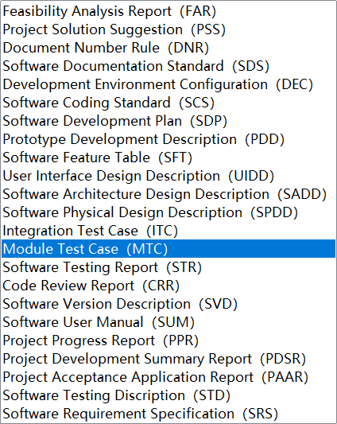

**评审主要意见：**

1. 3.1中查看求职记录没有说清楚显示求职信息与搜索的先后关系，建议明确说明输出显示后搜索进行筛选还是搜索后输出
2. 3.2.2中时间特性缺少对于用户登陆状态的保留时间的规定，建议添加定义
3. 3.2.3中第二条chorm拼写错误应该改成chrome
4. 3.5中未涉及及时备份和断电处理，建议添加
5. 4.3中Tom Cat应该写为Tomcat。